信息科学技术学院实验报告

|  |  |  |  |  |  |  |  |  |
| --- | --- | --- | --- | --- | --- | --- | --- | --- |
| **课程名称** | | **UML与可视化建模** | | | | **班级** | | **16软件4班** |
| **实验名称** | | **UML之高级类建模** | | | | **教导教师** | | **曾少宁** |
| **姓名** | **占城岚** | | | **学号** | **1614080902411** | | **日期** | **2019.4.02** |
|  |  | |  | | |  | |  | |

1. **实验目的**

1、理解类的5种关系：依赖、关联、聚合、组合、继承（泛化）；

2、掌握类之间关系的画法。（Class Diagram）。

**二、实验设备与环境**

1、操作系统：Windows 10

2、建模工具：StarUML

**三、实验要求**

1、从用例规约中的基本流程和扩展流程中寻找类；

2、给系统操作设计业务服务类；

3、在实验报告中写上上课笔记内容；

4、检查并修改好实验四（#4）再继续做实验五。

**四、实验内容、程序清单及运行结果**

**1、实验内容：用StarUML建立项目的类图**

**2、实验四：类建模 – 类图**

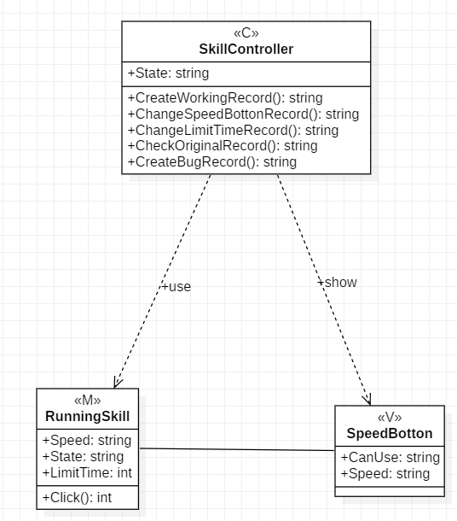

图1：学院制裁游戏逃离技能

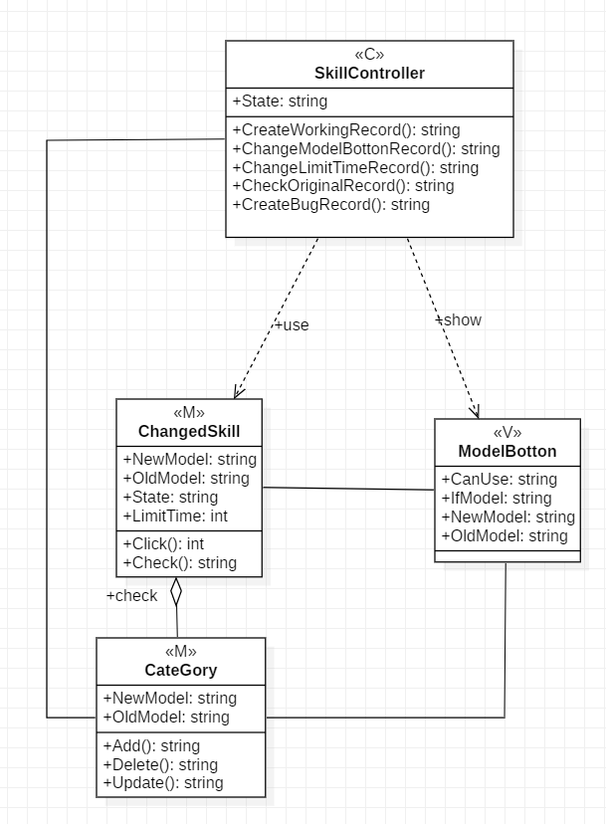

图2：学院制裁游戏变身技能

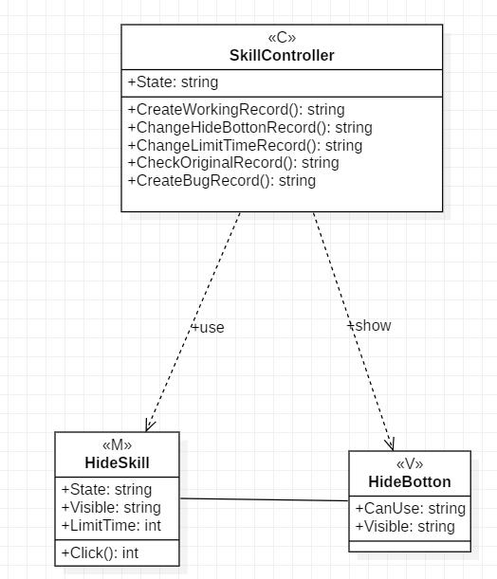

图3：学院制裁游戏隐身技能

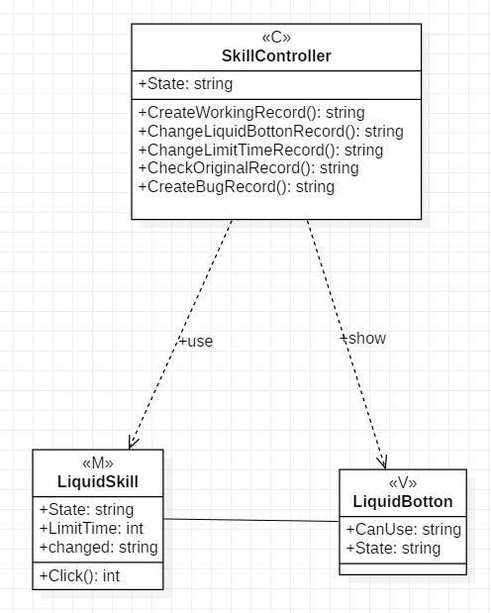

图4：学院制裁游戏融化技能

**五、实验体会**

**实验五：**

本次实验十分简单，主要是在实验四-类建模的基础上，对MVC建模中的各个相关类进行关系的划分，比如：M与V的关系、M与C的关系以及C与V的关系，最后在对整体的建模进行检查，确认无误后，整个类建模才算结束。尽管实验不算很难，但是经过这几次的实验，不难看出，从用例建模到过程动建模到类建模，都是环环相扣，后一个步骤都是在前一个步骤的基础上进行加工的，所以一步错步步错，在做后面的实验，我们也能发现自己前面学习实践的内容，有什么错误，从而更加完善我们整个项目建模。因此，我们应该对每次实验保持认真对待的态度。